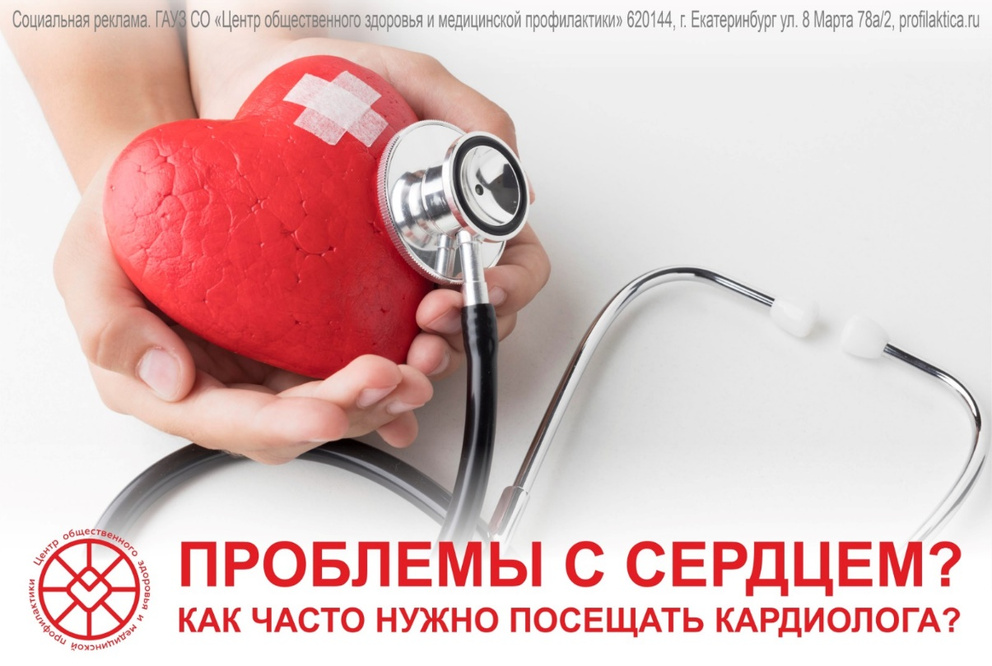

**Как часто нужно посещать кардиолога**

Смерть из-за сердечно-сосудистых заболеваний занимает лидирующие позиции в структуре смертности по всей стране, причем в последние годы от болезней сердца стало умирать больше молодых людей. При этом многие до сих пор игнорируют периодические боли и дискомфорт в груди.

**Симптомы, при которых надо обращаться к кардиологу:**

* одышка в покое или при физической активности;
* дискомфорт в грудной клетке;
* боли в груди давящего и сжимающего характера;
* перебои в работе сердца;
* учащенное сердцебиение;
* снижение артериального давления ниже 90;
* повышение артериального давления;
* отеки нижних конечностей.

Если у пациента состояние не критическое, но жалобы периодически возникают, главный внештатный кардиолог Минздрава Свердловской области Александр Быков рекомендует обследоваться 2 раза в год, но это в случае отсутствия ухудшений. И если нет установленного заболевания, надо начинать с терапевта. Абсолютно здоровому кардиологически человеку достаточно проходить стандартные исследования на сахар, холестерин, измерять артериальное давление и снимать электрокардиограмму. Начать уделять особое внимание сердечно-сосудистой системе стоит после 40 лет.

Срочно нужно обращаться за медицинской помощью в случае, когда есть внезапно появившаяся одышка или сильные боли.

Любые сердечно-сосудистые заболевания проходят с определенными признаками. Даже инфаркт не возникает вдруг. У человека в любом случае есть симптомы, как, например, повышение или понижение давления, дискомфорт за грудиной, который некоторые люди просто игнорируют. Не стоит этого делать. Мнительность по отношению к предупреждению заболеваний сердца всегда оправдана. Берегите себя!